Medieninformation
Symeo auf der 31. Kranfachtagung
Radarsensoren für Krane
Neubiberg, 04. April 2023 – Symeo präsentiert neue industrielle Radarsysteme auf der begleitenden Ausstellung der 31. Internationalen Kranfachtagung, die am 23. und 24. Mai 2023 an der Ruhr-Universität Bochum stattfindet. Das Motto der Veranstaltung lautet „Digitalisierung, Innovation, Produktsicherheit“. Symeo stellt die dazu passenden Sensoren vor.
Symeo konzentriert sich in der kleinen Begleitausstellung der Kranfachtagung auf drei Produkte. Sie sind repräsentativ für das Konzept des Unternehmens: die Distanzmessung an Kranen mit wartungsfreien und extrem robusten Radarsensoren. Die Sensoren basieren auf der patentierten LPR-Technologie (Local Positioning Radar) und arbeiten selbst bei Verschmutzung, extremer Staubentwicklung, Vibrationen, hoher Sonneneinstrahlung, Nebel oder Niederschlag absolut zuverlässig. Mit LPR-1DHP-291 stellt Symeo ein robustes wartungs- und verschleißfreies Sensorsystem für die exakte Echtzeit-Distanzmessung auf bis zu 50 Metern mit einem einzelnen Sensor und bis zu 500 Metern in Kombination mit mehreren Sensoren vor. Mit einer Messgenauigkeit im Millimeterbereich eignet sich das industrielle Radarsystem mit integrierter Richtantenne für die Entwicklung von Anwendungen in den Bereichen Kranpositionierung, Kollisionsvermeidung, Warenverfolgung, Prozessüberwachung und -automatisierung, Erkennung von Objekten sowie als Radarschranken.
Schlanke Lösung zur Krankatzenpositionsbestimmung
LPR-1DHP-350 ist vor allem als Ersatz für Ultraschall- und Lasersensoren gedacht, wo diese zu empfindlich gegenüber Umwelteinflüssen sind. Der Sensor nutzt den Frequenzbereich von 120 GHz für 1D-Abstandsmessungen auf Entfernungen bis 40 Meter mit der hohen Genauigkeit von bis zu ±9 mm. Mit nur 90 x 90 x 35 mm kann das kompakte LPR-1DHP-350 auch dort installiert werden, wo sonst kein Radarsystem Platz findet, etwa an Laufkatzen.
Neben diesen beiden neuen Produkten zeigt Symeo LPR-1D24, mit dem bei paarweisem Einsatz Entfernungen über bis zu 1000 Meter Distanz zuverlässig gemessen werden können. Dieses System sorgt weltweit in vielen Seehäfen, Containerterminals, Schüttgutlagern und der Stahlverarbeitung für Kollisionsvermeidung und zuverlässige Positionsbestimmung.

Verfügbares Bildmaterial
Folgendes Bildmaterial steht druckfähig im Internet zum Download bereit:
https://kk.htcm.de/press-releases/symeo/

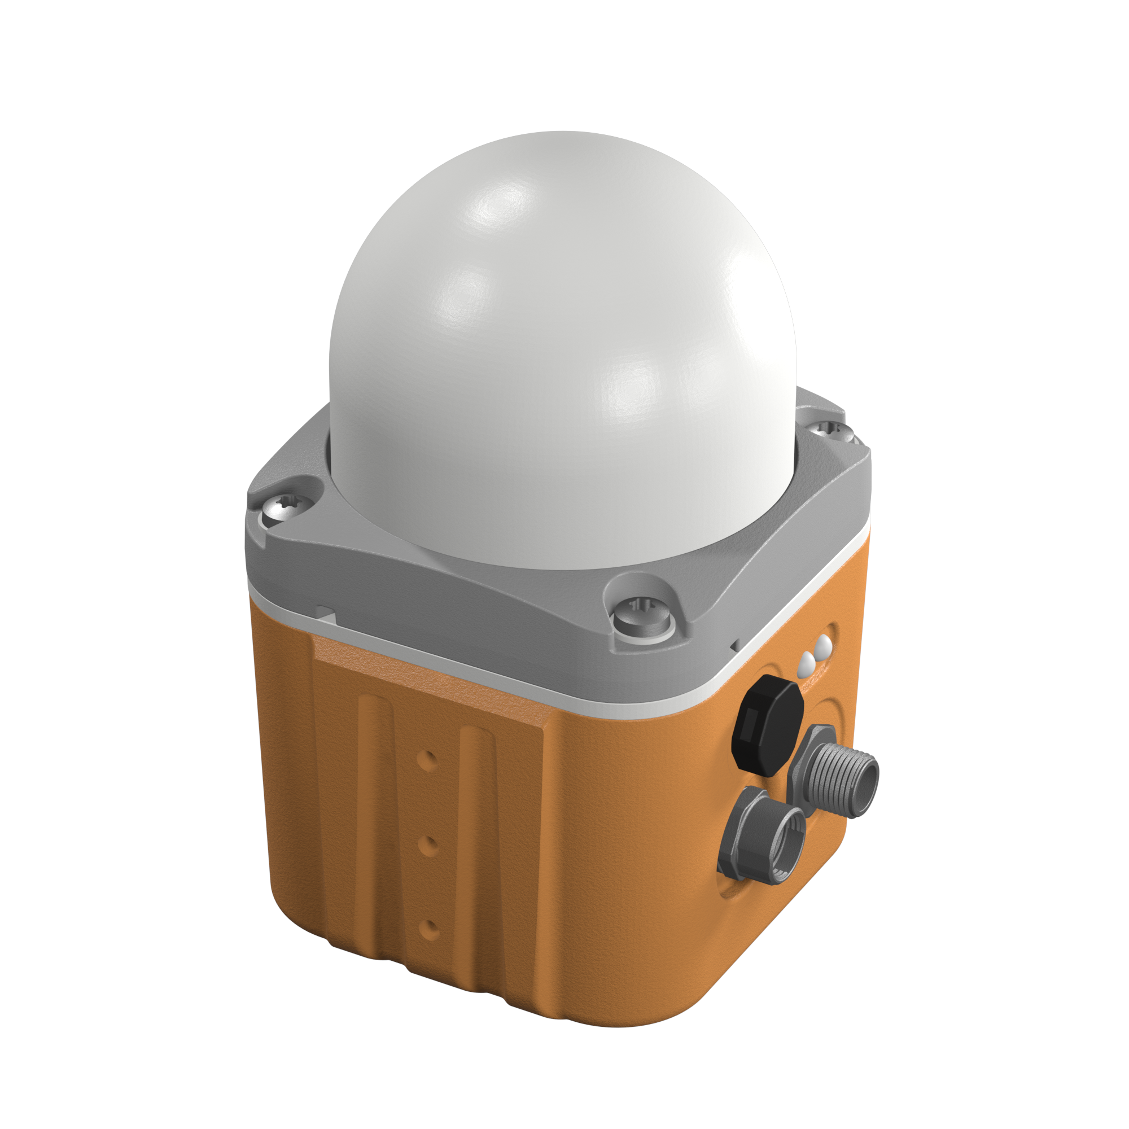
Bildquelle: Symeo
Das industrielle Radarsystem LPR-1DHP-291 eignet sich für Anwendungen in den Bereichen Kranpositionierung, Kollisionsvermeidung und Warenverfolgung.

Symeo GmbH
Die Symeo GmbH entwickelt und vermarktet Produkte und Lösungen zur präzisen, berührungslosen und wartungsfreien Positionserfassung, Distanzmessung und Kollisionsvermeidung. Die Produkte der Symeo GmbH sind für Anwendungen in einem rauen Umfeld besonders robust konzipiert.
Mit der LPR®-Ortungstechnik bietet die Symeo GmbH ein für industrielle Applikationen ideal geeignetes, funkbasiertes und echtzeitfähiges Messsystem. Symeo verfügt über langjährige Erfahrung in der Entwicklung kostengünstiger und kundenspezifischer industrieller Lösungen auf Basis von LPR®-Technik.
Das Unternehmen liefert standardisierte Produkte und komplette Lösungen an Systemintegratoren, Erstausstatter (OEMs) und Endkunden weltweit.
Hauptsitz: Symeo GmbH, Prof.-Messerschmitt-Straße 3, 85579 Neubiberg, Deutschland
Telefon: +49 89 6607796-0, Fax: +49 89 6607796-190
E-Mail: info@symeo.com, Homepage: www.symeo.com

Presse-Kontakt:
HighTech communications GmbH
Brigitte Basilio
Grasserstraße 1c
80339 München
Deutschland
Tel.: +49 89 500778-10
Fax: +49 89 500778-77
E-Mail: b.basilio@htcm.de
Homepage: www.htcm.de

